Тест ТТ-5 по теме « Механические колебания и волны»
в форме ГИА.

Инструкция по выполнению работы

На выполнение работы по физике отводится 1 урок (45 минут). Работа состоит из
трех частей и включает 8 заданий.
Часть 1 содержит 5 заданий (1 – 5). К каждому заданию приводится 4 варианта ответа, из которых только один верный.
Часть 2 содержит два задания :
Задание 6 на установление соответствия позиций, представленных в двух множествах, и к ним необходимо привести ответ в виде набора цифр, занося их в таблицу, расположенную в самом задании.
Задание 7 на соответствие физического процесса и физических величин, описывающих этот процесс.
Часть 3 содержит одно задание ( 8), для которого следует записать развернутый ответ.
При вычислениях разрешается использовать непрограммируемый калькулятор.
Рекомендуется выполнять задания в том порядке, в котором они даны. С целью экономии времени пропускайте задание, которое не удается выполнить сразу, и переходите к следующему. Если после выполнения всей работы у вас останется время, то можно вернуться к пропущенным заданиям.
За каждый правильный ответ в части 1 дается 1 балл, в части 2 1 – 2 балла, в части 3 от 1 до 3 баллов.
Баллы, полученные вами за все выполненные задания, суммируются. Максимальное количество баллов – 12.
Отметка 5 ставится за 90% выполненной работы ( 11 – 12 баллов).
Отметка 4 ставится за 80% выполненной работы ( 9 – 10 баллов ).
Отметка 3 ставится 50% выполненной работы ( 6 – 8 баллов ).
Постарайтесь выполнить как можно больше заданий и набрать как можно большее количество баллов.

Вариант 1.
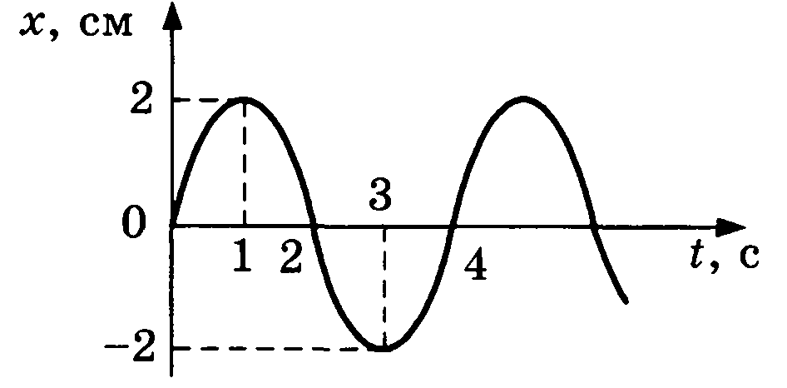
1. [3] Стр.11 № 4. На рисунке представлен график зависимости смещения х тела от положения равновесия с течением времени t при гармонических колебаниях. Чему равны амплитуда х₀ колебаний и период Т колебаний?

1) х₀ = 2см, Т = 1 с 2) х₀ = 2 см, Т = 2 с
3) х₀ = 2см, T = 4 с 4) х₀ = 4 см, Т = 4 с

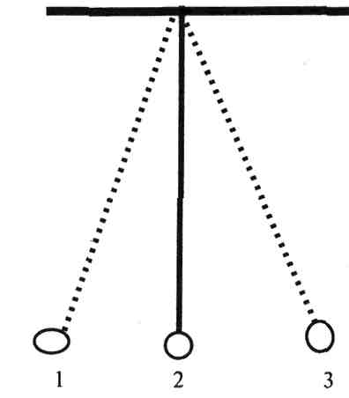
2. [2] № 12. Стр. 31 Математический маятник совершает колебания, проходя последовательно положения 1, 2, 3. Какие значения кинетической и потенциальной энергии имеет маятник в положении 3?
1) кинетическая энергия максимальна, потенциальная энергия равна нулю.
2) кинетическая энергия равна нулю, потенциальная энергия максимальна.
3) кинетическая и потенциальная энергия максимальны.
4) кинетическая и потенциальная энергия равны нулю.

3. [5] . № 4 Примером продольной волны является
1) звуковая волна в воздухе
2) волна на поверхности моря
3) радиоволна в воздухе
4) световая волна в воздухе

4. [3] Стр. 27 № 4. В каких направлениях совершают колебания молекулы воды при распространении в ней звуковой волны?
1) Во всех направлениях
2) Молекулы воды не совершают колебаний
3) Перпендикулярно направлению распространения волны
4) Вдоль прямой направления распространения волны

5. [4] № 5. Стр 42 Ультразвуковой эхолот улавливает отраженный от дна моря сигнал через время t после его испускания. Если скорость ультразвука в воде равна V, то глубина моря равна
1) Vt 2) 2Vt 3) Vt/2 4) 0

Часть 2

6. [4] № 1. Стр. 45 Установите соответствие между физическими величинами и единицами этих величин в СИ.
Запишите в таблицу выбранные цифры под соответствующими буквами.
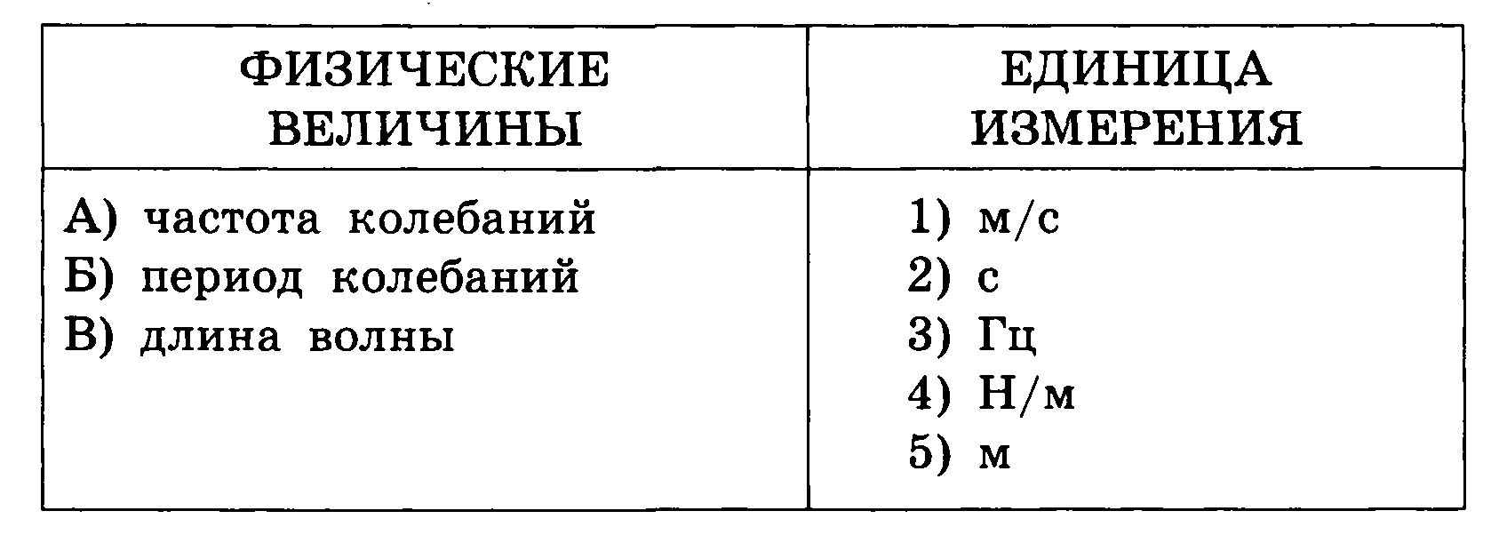
Ответ:
А | Б | В

7. [4] № 3. 46. Укажите соответствие между физическими величинами и единицами измерения.
Запишите в таблицу выбранные цифры под соответствующими буквами.
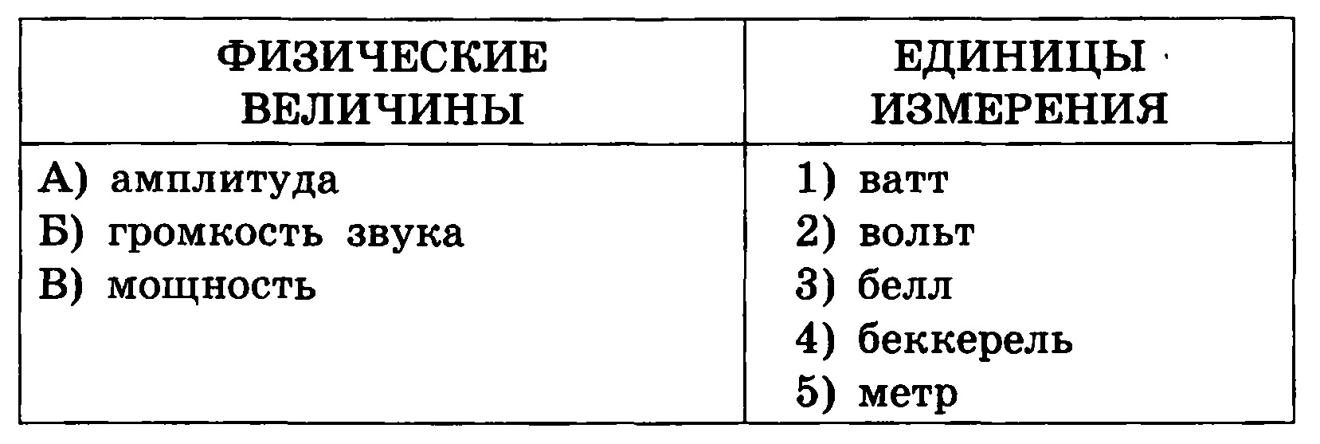
Ответ:
А | Б | В

Вопрос | 1 | 2 | 3 | 4 | 5 | 6 | 7
Ответ

Часть 3.
8. [6] № 9.14. При какой скорости поезда маятник длиной 11 см, подвешенный в вагоне, особенно сильно раскачивается, если длина рельсов 12, 5 м, g = 9,8 м/с².

Вариант 2.

Часть 1.
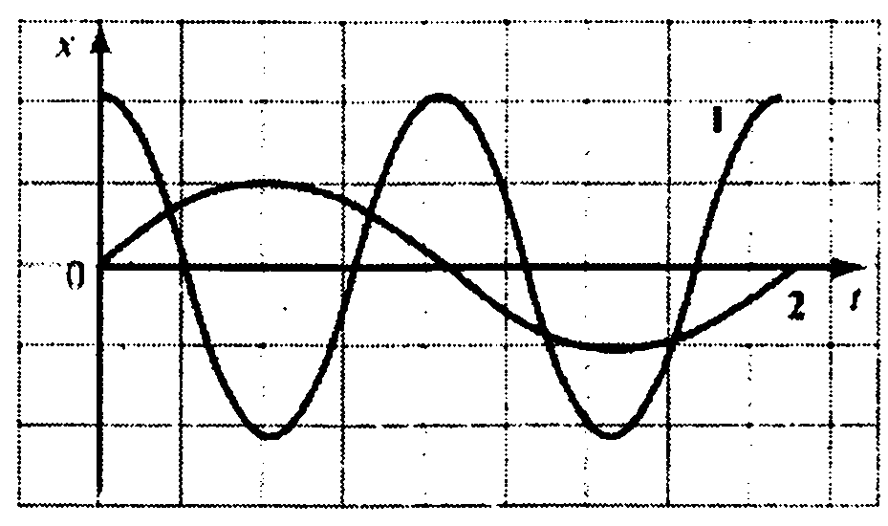
1. [1] № 6. Стр. 65 На рисунке даны графики зависимости смещения от времени при колебаниях двух маятников. Сравните периоды колебаний маятников Т₁ и Т₂.

1) Т₁ = Т₂ 2) 2 T₁ = Т₂
3) 4T₁ = Т₂ 4) Т₁ = 4Т₂

2. [3] №4. Стр. 74.При свободных колебаниях человека на качелях его кинетическая энергия изменяется от 0 Дж до 400 Дж, максимальное значение потенциальной энергии 500 Дж. В каких пределах изменяется полная механическая энергия человека при таких колебаниях?
1) Изменяется от 0 Дж до 500 Дж
2) Изменяется от 0 Дж до 900 Дж
3) Не изменяется и равна 500 Дж
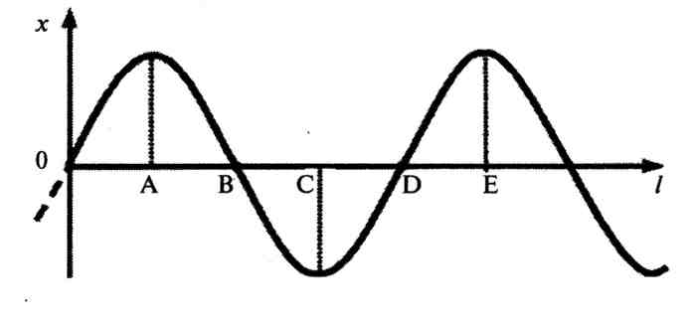
4) Не изменяется и равна 900 Дж

3. [2] № 57. Стр. 42. На рисунке показан график волны, бегущей вдоль упругого шнура, в некоторый момент времени. Длина волны равна расстоянию

1)АВ 2) АС 3)АD 4)АЕ

4. [3] №4. Стр. 50. Звук частотой 100 Гц за 2 с распространяется в воздухе на расстояние 680 м. Определите длину звуковой волны.
1) 68 км 2) 34 км
3) 6,8 м 4) 3,4 м

5. [4] №2. Стр. 41 Эхо, вызванное ружейным выстрелом, дошло до стрелка через 4 с после выстрела. На каком расстоянии от стрелка произошло отражение звуковой волны, если скорость звука в воздухе равна 330 м/с?
1) 330 м 2) 660 м 3) 990 м 4) 1320 м

Часть 2.
6. [4] № 2. Стр. 45 Установите соответствие между физическими величинами и формулами, по которым эти величины определяются.
Запишите в таблицу выбранные цифры под соответствующими буквами.
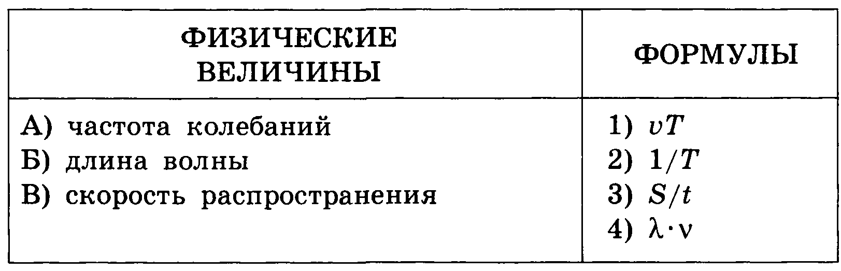
Ответ:
А | Б | В
7.[2] № 22. Стр.20 На рис. 1 представлены диапазоны слышимых звуков для человека и различных животных, а на рис. 2 - диапазоны, приходящиеся на инфразвук, звук и ультразвук.

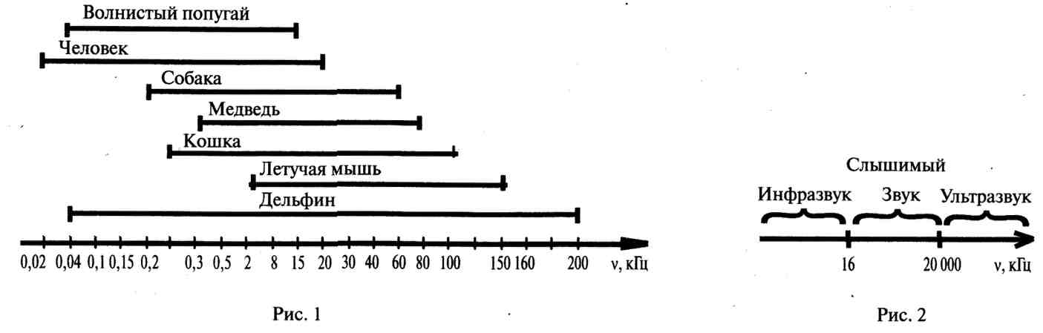
Используя данные рисунков, из предложенного перечня утверждений выберите два правильных. Укажите их номера.
1) Длина волны ультразвука больше длины волны инфразвука.
2) Из представленных животных наиболее широкий диапазон слышимых звуков имеет волнистый попугай.
3) Диапазон слышимых звуков у кошки сдвинут в область ультразвука по сравнению с человеческим диапазоном.
4) Звуки с частотой 10 кГц принадлежат инфразвуковому диапазону.
5) Звуковой сигнал, имеющий в воздухе длину волны Зсм, услышат все представленные животные и человек. (Скорость звука в воздухе равна 340 м/с.)
Ответ:

Ответы :
Вопрос | 1 | 2 | 3 | 4 | 5 | 6 | 7
Ответ

Часть 3.
8. [7] 19.72. Мимо неподвижного наблюдателя, стоящего на берегу озера, за 6 с, прошло 4 гребня волн. Расстояние между первым и третьим гребнями равно12 м. Определить период колебания частиц воды, скорость распространения и длину волны.

Литература :

1. ГИА-2013. Физика : тематические и типовые экзаменационные варианты : 30 вариантов / под ред. Е.Е. Камзеевой. — М. : Издательство «Национальное образование», 2012. — 192 с. — (ГИА-2013. ФИПИ — школе
2. Пурышева Н. С. Государственная итоговая аттестация выпускников 9 классов в новой форме. Физика. 2013. Учебное пособие. / Н. С. Пурышева. — Москва: Интеллект-Центр, 2013. — 112 с.
3. ГИА 2013. Физика. 9 класс. Государственная итоговая аттестация (в новой форме). Типовые тестовые задания / О.Ф. Кабардин, СИ. Кабардина. — М. : Издательство «Экзамен», 2013. — 103, [1] с.
4. ГИА 2013. Физика : тематические тренировочные задания : 9 класс / Н. И. Зорин. — М. : Эксмо, 2013. — 176 с. — (Государственная (итоговая) аттестация (в новой форме): 9 класс : тематические тренировочные задания).
5. Демо 2014.
6. Н.И Гольдфарб Сборник вопросов и задач по физике, М : Высшая школа 1975.
7. Р.А.Гладкова Сборник вопросов и задач по физике, М : Высшая школа 1988.

